|  |
| --- |
| МИНОБРНАУКИ РОССИИ |
| Федеральное государственное бюджетное образовательное учреждение высшего образования **«МИРЭА − Российский технологический университет»**  **РТУ МИРЭА** |

**Институт информационных технологий (ИИТ)**

**Кафедра практической и прикладной информатики (ППИ)**

**ОТЧЕТ ПО ПРАКТИЧЕСКОЙ РАБОТЕ**

по дисциплине «Моделирование бизнес-процессов»

**Практическое занятие № 12**

|  |  |  |  |
| --- | --- | --- | --- |
| Студент группы ИНБО-01-17 | *ИНБО-08-22, Самойлов М.М.* | (подпись) | |
| Преподаватель | *Лентяева Т.В.* | (подпись) | |
| Отчет представлен | «___»________2024г. | |  | |

Москва 2024 г.

**Цель практики:** отработка применения маркеров событий и элемента «Задача», а также типизация действий при создании моделей процессов в методологии BPMN.

**Задачи:**

* Построить модель «Организовать стирку одежды» в семье Крошки Енота»
* Построить модель процесса «Освободить Василису Премудрую»

**Результат работы:**

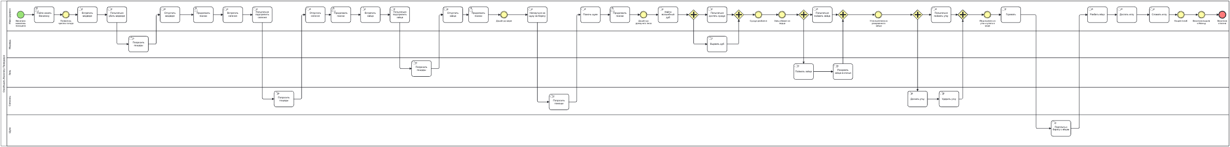

**Рисунок 1 – Бизнес-процесс «Освободить Василису Премудрую»**

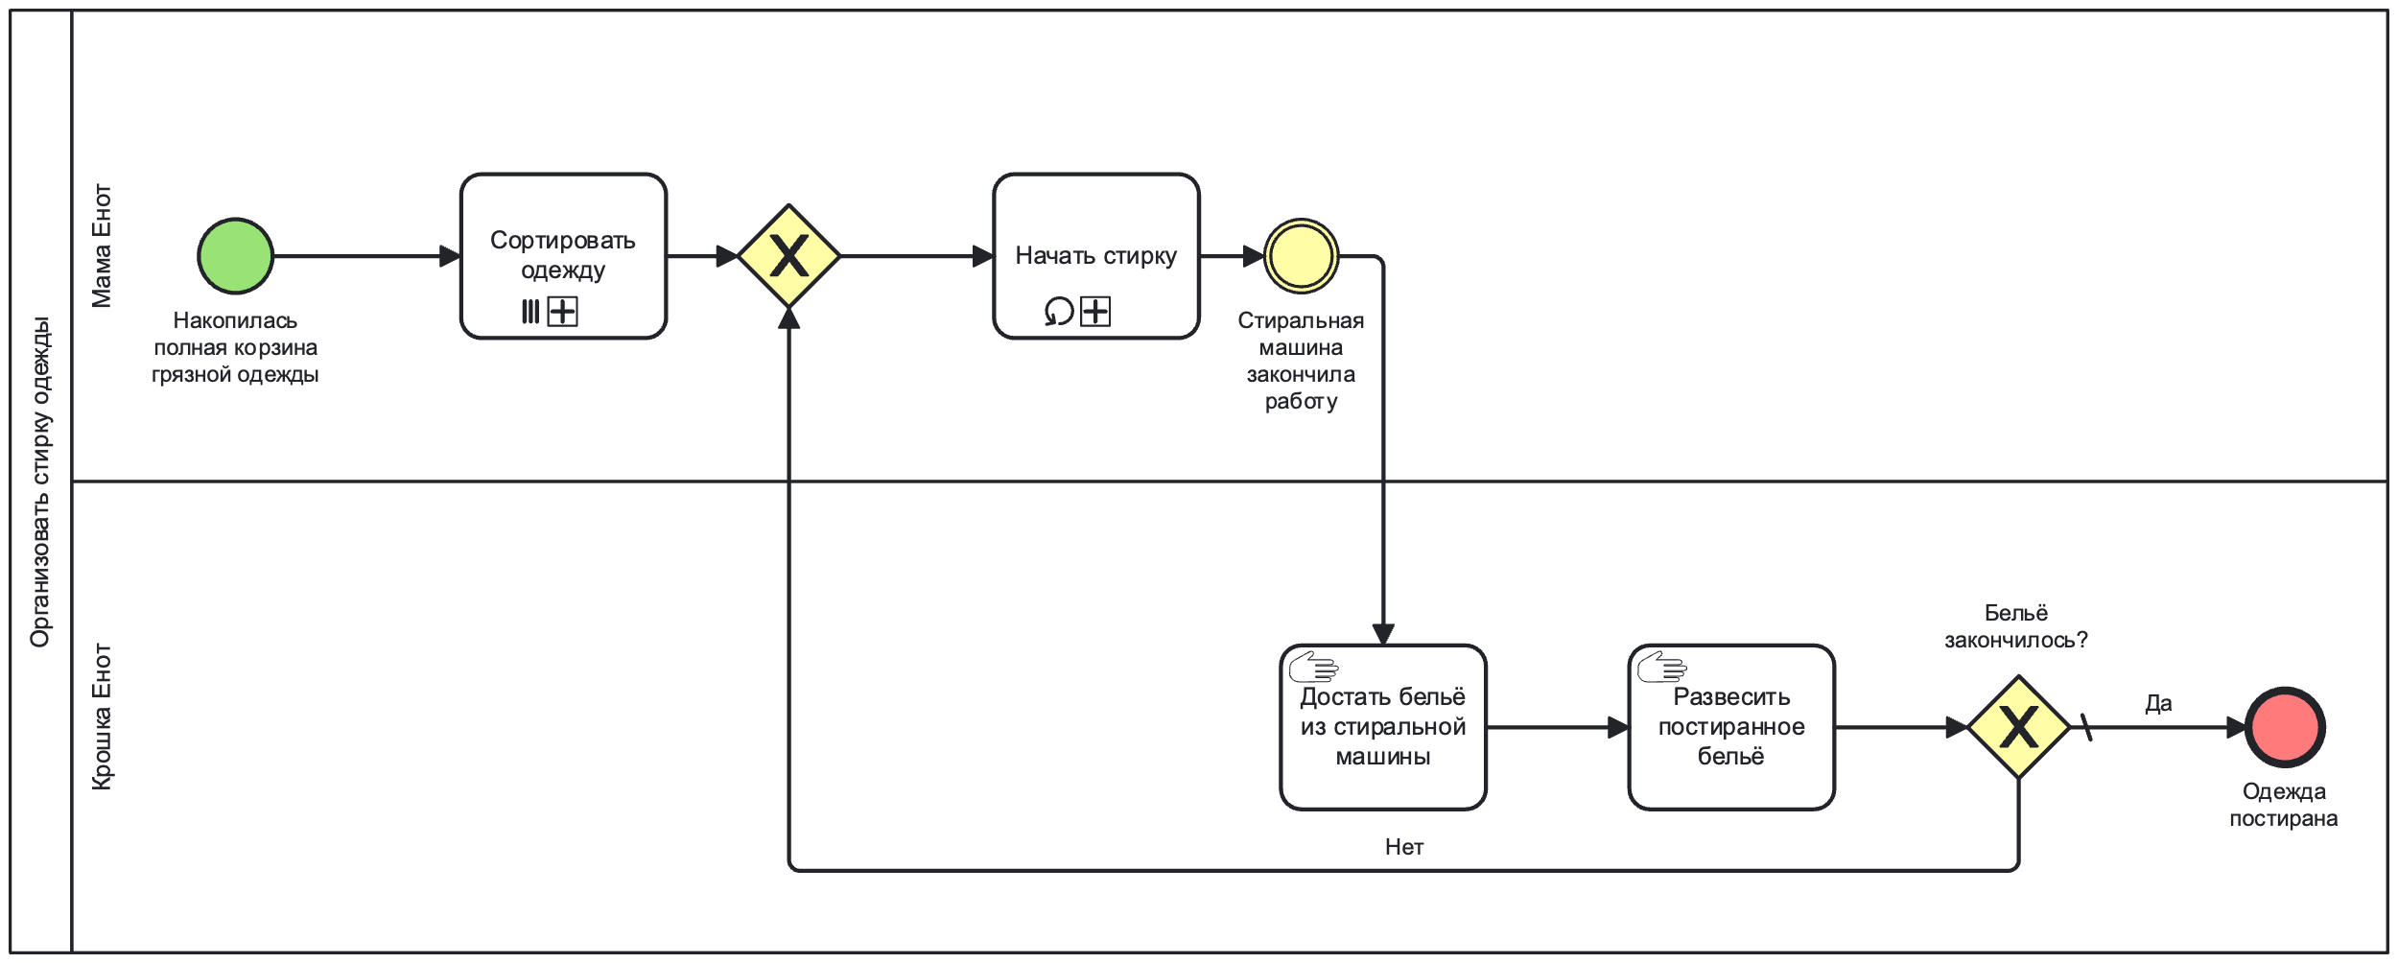

**Рисунок 2 – Бизнес-процесс «Организовать стирку одежды»**

**Вывод**

Отработал применение маркеров событий и элемента «Задача», а также типизацию действий при создании моделей процессов в методологии BPMN.

**Список использованных источников и литературы:**

1. Конспект лекций по дисциплине «Моделирование бизнес-процессов», РТУ МИРЭА, лектор – Кириллина Ю.В. (дата обращения: 04.09.2024);

2. Методические материалы по дисциплине «Моделирование бизнес-процессов», РТУ МИРЭА (дата обращения: 04.09.2024).

3. Стандарт IDEF0 – P50.1.028-2001.